03.06.2020 – kl. V – Lekcja zrealizowana online (discord) - matematyka

Przerabiamy lekcję – Pole równoległoboku i rombu (podręcznik str. 188-192)

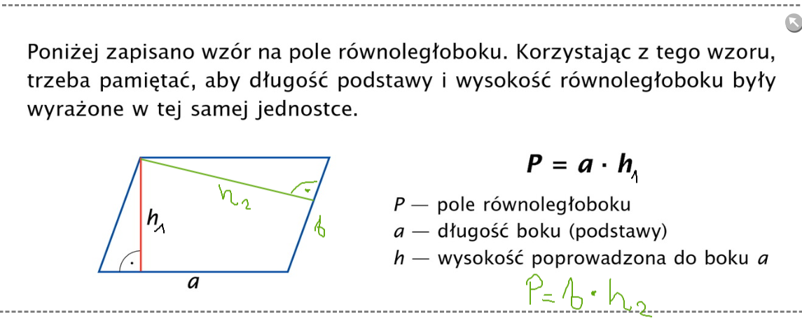

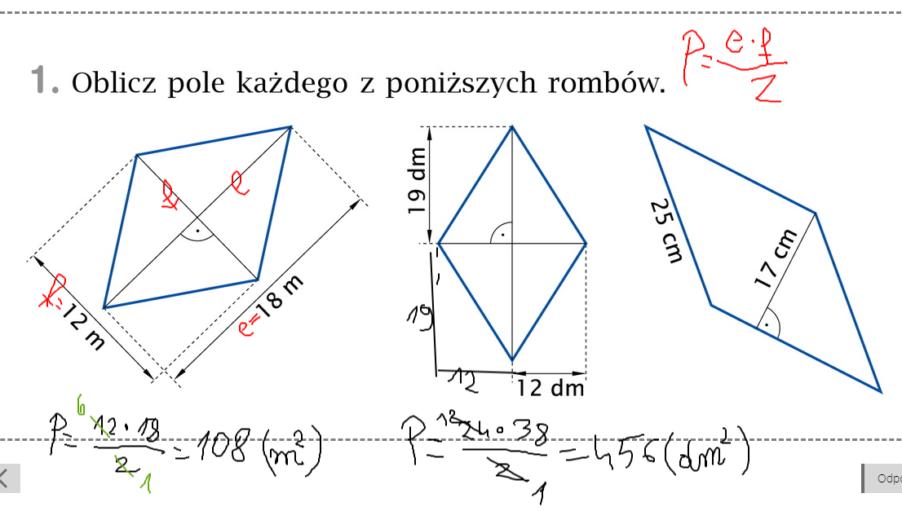

Proszę dokończyć z podręcznika zad. 1 str.192 i zrobić zad. 1 str. 189

